Ампутація кінцівок

План
  - Показання до ампутацій.
  - Методи та способи ампутацій.
- Рівні ампутацій.

- Показання до ампутацій
Ампутація – відсікання кінцівки чи її частини вздовж кістки хірургічним шляхом. Хірургічне втручання, коли кінцівка відсікається на рівні суглоба, без перетину кісток, називається екзартикуляцією.
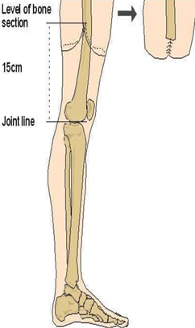
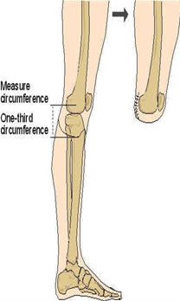

Рис. 1 – Ампутація та екзартикуляція

Ампутація застосовується для порятунку життя хворого, коли всі інші засоби для збереження кінцівки вичерпані.
Відомий французький хірург Клавелен у 1825 році в книзі «De l'amputation» використав таке висловлювання: «Краще нехай поранений втратить одну кінцівку, ніж помре з п’ятьма», маючі на увазі й голову постраждалого. Цей вислів став крилатим. Так, Клавелен (1792-1843) був одним із перших, хто пропагував принципи ранньої та радикальної ампутації при критичних травмах, отриманих під час бойових дій. Він вважав, що ампутація є єдиним способом порятунку життя пораненого, якщо кінцівка не може бути збережена. Принцип Клавелена був широко сприйнятий військовими лікарями і допоміг врятувати життя мільйонів солдатів у війнах ХІХ століття. Актуальним він залишається і в сучасній медицині.
Ампутація кінцівки є однією з найдавніших операцій. Вчення пройшло декілька етапів та пов’язане як із вирішенням загальномедичних проблем (боротьба з інфекцією та травматичним шоком, знеболення), так і спеціальних питань (показання до операції, рівень ампутації, способи формування клаптів).
Коли ампутації тільки-но почали проводитись, вони супроводжувалися високим рівнем летальності, причинами якої були травматичний шок, розвиток інфекції, інтоксикація продуктами автолізу, вторинні кровотечі. Зупинка кровотечі здійснювалася зануренням кукси кінцівки в киплячу олію, смолу, мед, або припіканням судини і навколишніх тканин розпеченим залізом, що неминуче призводило до некрозу тканин кукси, розвитку травматичного шоку. З розвитком анестезіології, асептики й антисептики рівень смертності суттєво знизився, ампутації набули значення оперативних втручань, які, навпаки, дозволили зберігати хворому життя.
Метою будь-якої ампутації є:
- запобігти поширенню інфекції та надходженню продуктів метаболізму з вогнища ураження в організм постраждалого і тим самим врятувати йому життя;
- створити працездатну куксу придатною для протезування.

2 Методи та способи ампутацій
Показання до ампутації, як і до будь-якого оперативного втручання, можуть бути абсолютними та відносними.
Абсолютні показання – це ті показання, при яких ампутації неможливо уникнути, вона необхідна для порятунку життя хворого.
Відносні показання – це показання, при яких питання про ампутацію або екзартикуляцію кінцівки вирішується з урахуванням стану хворого в кожному конкретному випадку в індивідуальному порядку.
До абсолютних показань належать:
- травматичний відрив кінцівки (зв'язок із проксимальним сегментом лише за допомогою шкірного містка або сухожилля);
- безперспективність спроб відновлення функції пошкодженої кінцівки (відкриті множинні переломи кісток зі значним ушкодженням м'яких тканин, судин і нервів);
- наявність загрозливого життю прогресуючого інфекційного процесу кінцівки (анаеробна інфекція, сепсис);
- нежиттєздатність кінцівки (гангрена різного походження: тромбоемболія, діабет, облітеруючий ендартеріїт, ішемічна травма, опіки, відмороження або електротравми);
- злоякісні пухлини тканин кінцівки.
До відносних показників належать:
- довго тривалий інфекційний процес, якій не піддається лікуванню (трофічні виразки, хронічний остеомієліт із загрозою амілоїдного переродження внутрішніх органів);
- невиправна функціональна неповноцінність кінцівки (посттравматичні кісткові великі дефекти, вроджені або набуті деформації, недорозвинення кінцівки).
Залежно від термінів виконання операцій М. М. Бурденко виділив такі види ампутації кінцівок: первинна, вторинна, пізня, повторна (реампутація).
Первинна ампутація проводиться як первинна хірургічна обробка рани, при якій видаляють нежиттєздатну частину кінцівки. Такі ампутації виконуються відразу після того, як доставили хворого в лікарню або протягом 24 год після травми, тобто до розвитку вираженого запального процесу в межах пошкодження, в тканинах якої відбулися незворотні патологічні зміни.
Вторинна ампутація проводиться через деякий час після хірургічного втручання. Проводять її при наявності великого інфікування, що спричиняє відмирання й розкладання тканин. Запальні процеси, які неможливо усунути, зберігши кінцівку, можуть бути викликані обмороженням, опіком, тривалим здавлюванням судин, а також рановою інфекцією.
Пізня ампутація проводиться при тяжких остеомієлітах, що не піддаються лікуванню і загрожують амілоїдозом паренхіматозних органів, а також при множинних анкілозах, хибному положенні кінцівки, що робить її неповноцінною або навіть патологічною.
Реампутація (повторна ампутація) виконується при формуванні хибної кукси, не придатної для протезування. Проводиться тоді, коли виникла лікарська помилка (в основному, прорахунки, які допускаються при формуванні кукси), або для підготовки до протезування. До реампутації вдаються тоді, коли сформована при першій операції кукса не сумісна з протезом, або на її поверхні утворюються трофічні виразки. Різке випирання кінця кістки під натягнутою шкірою або післяопераційним рубцем є безумовною підставою для проведення повторного хірургічного втручання.
Етапи ампутації
Загальним принципом ампутацій та екзартикуляцій є те, що всі вони без винятку проводяться в три етапи:
I етап – розтин м'яких тканин;
II етап – обробка окістя та перепилювання кістки;
III етап – туалет кукси.
Залежно від способу розтину м'яких тканин розрізняють: кругові, овальні, клаптеві ампутації.
Кругові ампутації. Шкіра і м'які тканини розсікаються в поперечному напрямку відносно до осі кінцівки. Кругові ампутації поділяються на: гільйотини, одномоментні, двомоментні, трьохмоментні.
Гільйотинний метод передбачає відтинання всіх тканин кінцівок на одному рівні, тобто в одній площині розсікаються м'які тканини та перепилюється кістка. Перевага цього способу полягає в тому, що він простий і швидкий. Може застосовуватися в умовах масового надходження поранених із важкими вогнепальними травмами й анаеробною інфекцією. Недолік: усі гільйотинні ампутації вимагають реампутації, оскільки в силу нерівномірного скорочення м'яких тканин кінцівки відбувається утворення конічної хибної кукси, непридатної для протезування. При цьому кістковий опил виступає над м'язами та шкірою.
Одномоментний метод. Розрахований на розсічення шкіри разом із м'язами в одній площині, кістка ж перепилюється по краю скорочених і відтягнутих у проксимальному напрямку тканин.
Двомоментні ампутації. М'які тканини розтинаються в два прийоми. При першому прийомі розтинають шкіру, підшкірну клітковину, поверхневу й власну фасції. Потім шкіра відтягується до проксимального кінця кінцівки. При другому прийомі розтинають м'язи на рівні відвернутої шкіри до кістки. Недолік: формування шкірного рубця на опорній або робочій поверхні кукси.
Трьохмоментні ампутації. Звичайно проводяться на стегні або плечі, тобто там, де є одна кістка. При цьому способі ампутаційний ніж розтинає м'які тканини в три прийоми, причому всі три на різних рівнях. Першим прийомом розтинається шкіра, підшкірна клітковина, поверхнева та власна фасції. Другим прийомом за рівнем скорочення шкіри розтинаються поверхневі м'язи. Третім прийомом розтинаються глибокі м'язи по краю, відтягнуті в проксимальному напрямку шкіри.
Овальні ампутації. Овальний спосіб за своєю сутністю близький до клаптевого методу – розсічення шкіри при ньому проводиться по еліпсу, розташованому під кутом до осі кінцівки.
Клаптеві ампутації. Розрізняють одно- і двоклаптеві ампутації. Клаптики під час операції створюють зі шкіри та підшкірно-жирової клітковини. Якщо шматки включають фасцію, то такі ампутації називають фасціопластичними. Клаптевий метод ґрунтується на викроюванні одного-двох клаптів шкіри, під якими приховується кукса після ампутації.
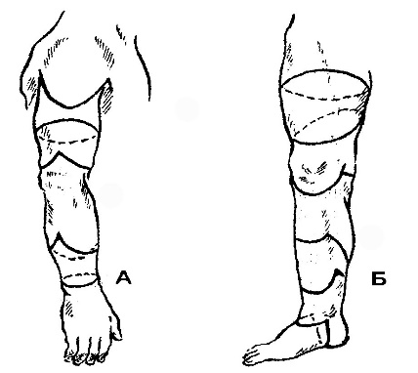
Рис. 2 – Розтин м’яких тканин:
а – верхня кінцівка; б – нижня кінцівка
3 Рівні ампутацій
До кінця XV століття питання про рівень ампутації не стояло, оскільки в ті часи хірурги відтинали кінцівки в межах некротичних тканин (на межі некрозу). Як відомо, короткі кукси в результаті високих ампутацій незручні для протезування. З огляду на це, відомий хірург М. І. Пирогов розробив положення про рівень ампутації: «Треба оперувати настільки низько, наскільки це можливо». Під час першої світової війни для забезпечення великої кількості інвалідів протезами була висунута ідея стандартизації протезів і рівнів ампутації. Така постановка питання дозволяла завчасно виготовляти напівфабрикати протезів. А хірурги при цьому повинні були відтинати кінцівку в строго визначеному місці, часто без урахування особливостей характеру поранення. Були розроблені так звані ампутаційні схеми, автори яких для полегшеного протезування рекомендували проводити відтинання кожного сегмента кінцівки на тому рівні, який на їхню думку був оптимальним. Кукси після ампутації на цих рівнях вважалися ідеальними, їм приписувалися чудові функціональні якості. Під ці стандартні рівні ампутації заздалегідь виготовлялися протези. Кукси після ампутації на інших рівнях вважалися непридатними для протезування.
Сьогодні більшість хірургів в усьому світі визнають, що при встановленні рівня ампутації керуватися ампутаційними схемами недоцільно, тому що, по-перше, при цьому найчастіше видаляється значно більша частина кінцівки, ніж цього вимагають показання і характер рани; по-друге, порівняно висока ампутація може закінчитися розвитком хибної кукси, в результаті чого виникає необхідність реампутації, виконати яку потрібно вже на значно вищому рівні. Таким чином, рівень ампутації має бути таким, який є найбільш вигідним для постраждалого та подальшого протезування кукси.
Теоретично можливий будь-який рівень, але не всі вони відповідають загальним принципам. Таким чином дбають про функції для верхніх і нижніх кінцівок. Вважається, що чим вищий рівень ампутації, тим більше втрачено суглобів, менше потужності через втрату м’язів і менше важелів для контролю протеза. Якісна ампутація на будь-якому рівні завжди краще, ніж неякісна ампутація на нижчому рівні.
Рівні ампутації верхньої кінцівки
      - Міжлопатково-грудна ампутація (ампутацією плеча з великою резекцією плечового поясу). Передня четвертина.
      - Дезартикуляція плеча.
      - Ампутація плечової кістки: на рівні її нижньої третини (трансгумеральна).
      - Ампутація передпліччя: на рівні середньої третини. Однак занадто дистальна ампутація має перевагу важелів та адаптивності. Щипці Крукемберга-Путті для передпліччя (переваги – зберігаються чутливість і пропріоцептивні відчуття (трансрадіальна).
      - Дезартикуляція зап’ястка.
      - Ампутація пальців.
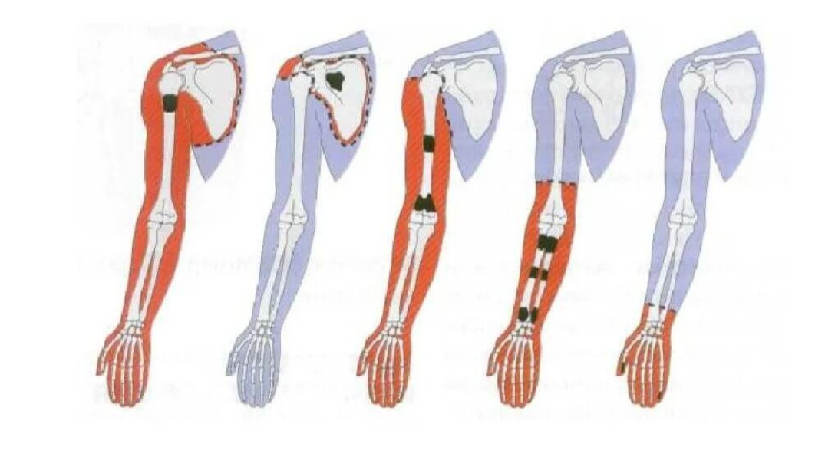
Рисунок 3 – Рівні ампутації верхньої кінцівки

Рівні ампутації нижньої кінцівки
Геміпельвектомія (ампутація задньої чверті). Ампутація всієї нижньої кінцівки з половиною таза з однойменного боку. Цей тип ампутації є найбільш рідкісним. Імовірно, такі пацієнти будуть більше користуватися кріслом колісним, деякі розглядаються для використання протезів з опорою на тулуб та сідничний горб із протилежного боку.
Дезартикуляція стегна – це ампутація всієї нижньої кінцівки через кульшовий суглоб. Традиційна дезартикуляція стегна виконується шляхом відділення головки стегнової кістки від кульшової западини суглоба, тоді як модифікована версія зберігає невелику частину проксимальної (верхньої) частини стегнової кістки, щоб поліпшити контури стегна для сидіння. Дезартикуляція кульшового суглоба найчастіше виникає внаслідок травми, пухлини та у разі важких інфекцій, таких як некротичний фасціїт (зазвичай спричинений бактеріями, що поїдають плоть). Рідше відбувається внаслідок захворювань судин і ускладнень цукрового діабету. Багато з прооперованих користуються колісними кріслами, але їх можна розглядати для протезування з опорою на сідничний горб. Ризик ускладнень ран і смертність у разі такого виду ампутації дуже високий.
Трансфеморальна ампутація (вище колінного суглоба). Ця ампутація виконується через стегнову кістку, попередньо проводяться вимірювання та намічаються лінії клаптя. Хірург розсікає шкіру, щоб потім відділити та перев’язати нерви і кровоносні судини. Щоб звести до мінімуму ризик нейропатичного болю, нерви відсікаються у натягу, щоб кінці втягнулися назад у тканини й тим самим могли загоїтися на відстані від кінця кукси. Стегнову кістку розтинають по її перпендикулярній осі за допомогою осцилюючої пилки.
Оптимальна довжина кістки, що залишається, становить приблизно 7,5-10 см проксимальніше верхнього краю надколінка. Дуже короткі трансфеморальні кукси часто супроводжуються вимушеним положенням відведення, оскільки існує дисбаланс між привідними та відвідними м’язами. У людини з ампутованими кінцівками рівень енерговитрат значно вищий. Він коливається від 60% до 110%, тому можна очікувати нижчий рівень активності та мобільності. У разі трансфеморальної ампутації втрачаються дистальні прикріплення м’язів стегна. Щоб зберегти їх функцію та довжину, можна виконати міодез для закріплення привідних (а іноді підколінних) м’язів до кістки. Після цього підколінні сухожилля та чотириголовий м’яз можуть бути зшиті разом над дистальним кінцем стегнової кістки – ця техніка називається міопластикою. Це міопластика м’язів-антагоністів, аби допомогти заповнити кінець кукси для виконання міодезу (великий привідний м’яз фіксується через кістку та накриває дистальний кінець стегнової кістки).
Дезартикуляція колінного суглоба (вичленення колінного суглоба). Ця ампутація має як переваги, так і недоліки. Переваги: довгий важіль, який запобігає контрактурам, а отже, дозволяє контролювати рух, зберігає довжину та силу м’язів, зберігає пластини росту в дітей; також відбувається збереження надвиростків і надколінка, пропріоцепція та кращий розподіл тиску. Недоліки: громіздкий протез, недостатній косметичний ефект, оскільки колінний механізм знаходиться дистальніше від колінного суглоба, складніша хірургічна процедура з підвищеним ризиком ранових ускладнень. У сучасній клінічній практиці ампутація через коліно не рекомендується, особливо для молодих активних пацієнтів, оскільки транстибіальна ампутація дуже добре себе зарекомендувала і на сьогодні є велике різноманіття протезів.
Транстибіальна ампутація (нижче колінного суглоба). Ця ампутація виконується через великогомілкову та малогомілкову кістки, попередньо проводяться вимірювання та намічаються лінії клаптя. Хірург розсікає шкіру, щоб потім ізолювати та перев’язати нерви і кровоносні судини. Щоб звести до мінімуму ризик нейропатичного болю, нерви відсікаються у натягу, щоб кінці втягнулися назад у тканини й тим самим могли загоїтися на відстані від кінця кукси. Гомілку відсікають за допомогою осцилюючої пилки – оптимальна довжина кістки, що залишається, становить приблизно 12-17 см; великогомілкова кістка має бути скошена під кутом приблизно 45°, щоб видалити гострий передній край, малогомілкова кістка в ідеалі має бути приблизно на 1-2 см коротша від великогомілкової кістки в перпендикулярній осі. Потім для закриття рани та створення функціональної кукси використовується техніка клаптя за методикою, якій хірург віддає перевагу – варіанти включають косий клапоть, довгий задній клапоть, сагітальний або медіальний клапоть.
Дезартикуляція гомілковостопного суглоба (Сайма (Symes). Це тип ампутації нижньої кінцівки, при якому відсікається гомілковостопний суглоб і частина стопи. Цей тип ампутації є найнижчим рівнем ампутації нижньої кінцівки, він дозволяє пацієнту ходити з протезом, який кріпиться до кісток гомілки та стопи. Переваги: висока функціональність – пацієнти з дезартикуляцією гомілковостопного суглоба можуть ходити з протезом, який кріпиться до кісток гомілки та стопи; менше психологічного стресу – дезартикуляція гомілковостопного суглоба є найнижчим рівнем ампутації нижньої кінцівки, що зумовлює менший психологічний стрес для пацієнта. Недоліки: є більш складною операцією, ніж інші типи ампутацій нижньої кінцівки, має більший ризик інфікування, порівняно з іншими типами ампутацій нижньої кінцівки. Загалом дезартикуляція гомілковостопного суглоба (Сайма (Symes) – це ефективний спосіб лікування травм і захворювань, які вимагають ампутації нижньої кінцівки.
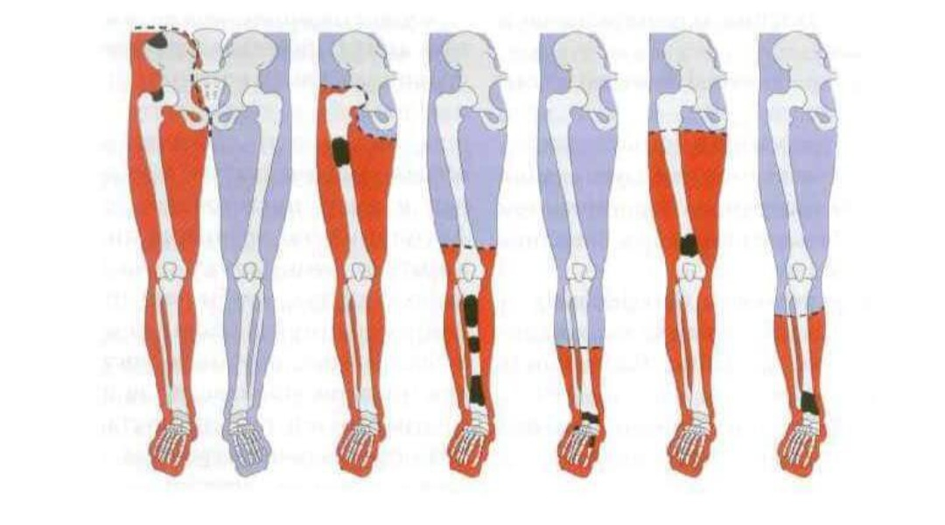
Рис. 4 – Рівні ампутації нижньої кінцівки

Ускладнення після ампутації
Як і будь-яка операція, ампутація пов’язана із ризиком ускладнень. Хірурги прагнуть максимально ефективно реконструювати кінцівку, враховуючи життєздатність м’яких тканин, довжину кістки та інші анатомічні особливості. Однак, основне захворювання та післяопераційний менеджмент можуть спричинити ускладнення. Найбільш поширені з них описані нижче.
Гематома – скупчення крові в хірургічній рані може затримати загоєння та бути живильним середовищем для бактерій. Гематома може також призвести до утворення осифікуючого міозиту, що може ускладнити протезування й обмежити рух суглоба.
Набряк кукси виникає після ампутації практично завжди, хоча виражений він у різних пацієнтів різною мірою. Причини виникнення набряку мають фізіологічний характер, вони включають в себе порушення кровообігу, зумовлене ампутацією.
Інфекція. Чинники ризику інфікування кукси, типові для людей з ампутованими кінцівками, включають цукровий діабет, літній вік і куріння. Будь-який абсцес має швидко дренуватися, обов’язкове проведення антибіограми інфікованої тканини. Може знадобитися більш висока ампутація. Гнійні виділення свідчать про наявність у рані нежиттєздатних тканин, і рана відповідно потребує повторної санації.
Некроз. Відмирання краю шкіри може бути внаслідок надлишкового натягу шкіри після закриття рани. Розбіжність країв (руйнування) рани може потребувати повторної ампутації з клиноподібною резекцією.
Пухирі шкіри. Набряк рани, зниження еластичності або тугі пов’язки кукси, а також клейкі пов’язки, накладені з натягом, можуть збільшити тертя епідермісу та спричинити утворення пухирів на шкірі. Також пухирі можуть утворюватися в результаті інфекції, розтягування, алергічних реакцій.
Пазухи та остеомієліт. Глибока інфікована пазуха часто може маскувати остеомієліт і сповільнювати загоєння. Пазуха може поширюватися від шкіри до підшкірних тканин, і лікування часто полягає в агресивній антибіотикотерапії. Інколи можливе хірургічне втручання, однак це може вплинути на форму кукси та результати реабілітації.
М’язова слабкість, контрактури. Після ампутації пацієнти нерідко відчувають біль, м’язову слабкість або нестабільність у структурах, які безпосередньо не пов’язані з ампутацією. Ці компенсаторні структури – це м’язи та суглоби, необхідні для виконання додаткових функцій після ампутації, що часто призводить до скутості, спазму чи болю.
Після ампутації, залежно від виду суглоба й осі його рухів, можуть виникати згинальні, розгинальні, відвідні, привідні, ротаторні та комбіновані контрактури. При згинальній контрактурі обмежене розгинання в суглобі, при розгинальній, навпаки, обмежене згинання. Для відвідної контрактури характерні обмеження приведення; привідної – відведення; пронаційної – супінації; супінаційної – пронації. Крім обмеження рухів у суглобі, будь-яка контрактура викликає атрофію м’язів кінцівки, при чому м’язи-розгиначі атрофуються раніше, ніж згиначі. Залежно від локалізації та рівня ампутації виникають типові контрактури. Наприклад, якщо кукса у верхній третині стегна, то виникають згинально-відвідні контрактури, а в середній третині стегна – згинальні (оскільки м’язи-згиначі є сильнішими від розгиначів). У випадках двосторонньої ампутації стегон ці контрактури доповнюються ще зовнішньою ротацією кукси. Після ампутації гомілки розвиваються переважно згинальні контрактури в колінних суглобах, посилюється біль при спробі розігнути ногу. При куксах стоп виникає згинальне положення в гомілковостопних суглобах. Ампутація передпліччя чи плеча викликає згинальні контрактури в ліктьовому та плечовому суглобах. Також, чим коротша кукса, тим вищий ризик розвитку контрактури, оскільки дисбаланс між м’язами-згиначами та розгиначами стає більш виражений. Ампутація різко змінює м’язовий баланс, умови статики й динаміки, інакше навантажується опорно-руховий апарат тіла, що спричиняє порушення постави.
Неврома (доброякісна пухлина). Завжди формується на кінці розділеного нерва. Дискомфорт виникає, коли неврома залучена в хірургічний рубець або розташована в місці, де вона буде відчувати тиск у гільзі протеза. Уникнути цих ускладнень можна, розділяючи нерв досить високо, так щоб його кінець був залучений у м’яку тканину проксимально до кінця кукси. Іноді необхідне висікання симптоматичної невроми, якщо індивідуальна гільза протеза не зможе полегшити симптоми.
Розростання та остеофіти (екзостози) з’являються переважно в дітей, але можуть виникати і у дорослих пацієнтів, коли відшарування окістя від кістки було виконано занадто ретельно. Точки найбільшого тиску, викликані цими розростаннями або екзостозами, часто потребують хірургічної корекції.
Біль є неминучим наслідком ампутації. Існує кілька типів відчуттів після ампутації:
Біль у кінцівці, що залишилася: пацієнти часто можуть відчувати біль у ділянках, прилеглих до ампутованої частини тіла. Такий стан відомий як біль у кінцівці, що залишилася, або біль у куксі. Його часто плутають із фантомним болем і його інтенсивність часто позитивно корелює з фантомним болем.
Відчуття фантомної кінцівки: це нормальне явище для більшості людей з ампутованими кінцівками, але це неприємне відчуття, яке пацієнт може назвати дискомфортним. Часто його можна описати, як легке поколювання і в таких випадках ключовим є підтримання пацієнта. Фантомний біль – це явище, при якому людина має больові відчуття в тій частині тіла, яка насправді в неї відсутня.
Функціональний стан кукси
Медичний висновок про стан здоров’я пацієнта та функціональний стан кукси є основою для вирішення питання про можливість або неможливість протезування.
Функціональний стан кукси визначається: формою та довжиною кукси, станом кровообігу, здатністю м’язів кукси до скорочення, ступенем атрофії, обсягом рухів у суміжному суглобі, станом його зв’язкового апарату, наявністю вад і захворювань кукси. Довгі кукси – незначно, середні кукси – помірно, а короткі кукси – значно знижують опороздатність протезованої кінцівки.
Короткі кукси (ампутація проксимальніше лісфранкового суглоба) – за Шопаром, човноподібно-клиноподібного та п’ятково-кубоподібного суглобів (за Лаборі), кубоподібно-плесноподібного суглоба (за Жобером) або через кубоподібну кістку (за Бона-Егером) – можуть призвести до повної втрати опороздатності всієї кінцівки.
За клінічним станом усі кукси можна розподілити на 3 групи: функціональні, малофункціональні та нефункціональні.
Функціональні кукси характеризуються достатньо збереженою функцією м’язів без розладів кровообігу, безболісні, з незмінними об’ємними розмірами, з повним обсягом рухів у суміжному суглобі, без вад і захворювань кістки та м’яких тканин, зі сприятливим рівнем ампутації.
Малофункціональні кукси характеризуються зниженою функцією м’язів, болісністю при пальпації, нестійкістю об’ємних розмірів, вони мають атрофічні, в’ялі тканини, на їх торцевих поверхнях можуть бути трофічні пошкодження шкіри без запальних явищ, можуть мати місце згинальна або розгинальна контрактура суміжного суглоба, помірно виражена обмеженість функції зв’язок суглоба, довжина кукси недостатня для керування протезом (коротка кукса).
До нефункціональних кукс відносяться болісні кукси, що характеризуються розладом лімфо- та кровообігу, атрофією м’язів, значно зниженою функцією і вираженою нестабільністю суглоба, наявністю численних вад і захворювань кукси, що є тимчасовими протипоказаннями до протезування. Вони вимагають консервативного чи оперативного лікування, або ексклюзивної комплектації та схеми побудови протеза.
Вади розвитку кукси можуть виникати внаслідок різних причин:
- у результаті технічних помилок операції;
- у результаті розвитку вторинної інфекції в куксі;
- у результаті трофічних порушень.
Розрізняють такі вади кукси:
Конічна кукса – виникає в результаті нестачі м'яких тканин, що може бути наслідком технічних помилок на першому етапі (наприклад, гільйотинна ампутація).
Булавоподібна кукса – характеризується надлишком м'яких тканин, а також неправильно розрахованою довжиною клаптя або рівня ампутації при кругових ампутаціях.
Кінцевий некроз кістки – настає в результаті надмірного видалення окістя понад 2 мм із залишком ділянки кістки.
Розростання великих остеофітів – відбувається внаслідок ушкодження окістя із залишком частини кістки при її перепилюванні або після діставання кісткового мозку.
Протезування. Протезування – це повне або часткове відновлення відсутнього сегмента або всієї кінцівки за допомогою спеціальних пристроїв, призначених для часткового відновлення її форми та функції. До цього виду виробів належать власне протези (пристрої, що заміщають втрачений сегмент) для верхніх та нижніх кінцівок. Протез – це зовнішній пристрій, який використовується для підтримання чи модифікації структурних і функціональних характеристик нервово-м’язової та скелетної систем (таких як руки, ноги та хребет).
Протези розподіляються на косметичні, функціонально-косметичні, активні (з тяговим керуванням і з керуванням від зовнішніх джерел енергії) та робочі. Виділяють біонічні протези, які забезпечені зовнішніми джерелами енергії та дозволяють здійснювати досить складний комплекс рухів, аж до дрібної моторики рук. Враховуючи необхідність звикання до протеза як всього організму хворого, так і безпосередньо відсіченої кінцівки, спочатку доцільно використовувати так звані тимчасові лікувально-тренувальні протези. Вони призначені для функціональної та косметичної компенсації втраченої кінцівки пацієнтів у найближчий післяопераційний період, забезпечують формування об’ємних параметрів післяопераційних кукс, уточнення схем побудови протезів і сприяють набуттю нових навичок ходьби і скороченню термінів реабілітації.
Сучасний рівень протезування дозволяє виготовити легкі та зручні протези майже для всіх рівнів ампутації. Важливо усвідомлювати, що при втраті нижніх кінцівок пріоритетною функцією під час протезування є її опірність, а при втраті верхньої або її сегмента – об’єм і точність рухів, а також досягнення косметичного ефекту.

